Sigueme en instagram: <https://www.instagram.com/andy.poquis/>

Descargas:

1. Descargar VSCODE https://code.visualstudio.com/download

2. Descargar Java https://www.java.com/es/download/ie_manual.jsp

2. Descargar JDK <https://www.oracle.com/java/technologies/javase/javase-jdk8-downloads.html>

Pasos para editar el código:

1. Abrimos vscode y arrastramos la carpeta a vscode.

2. Click en Menssage.java modificamos el texto que está en comillas dobles("")

3. Para cambiar el limon descargamos otra imagen.

4. Nos vamos a MyIcon.java

5. la parte que dice "limon.png" cambiamos por el nombre de la imagen

6. Las dimensiones de la imagen es de 50px

7. Ejecutamos

Cambiar el tamaño de la img: <https://www.iloveimg.com/es/redimensionar-imagen/png-cambiar-tamano>

Pasos para generar el .exe:

1. Descargar [Launch4j Executable Wrapper download | SourceForge.net](https://sourceforge.net/projects/launch4j/)
2. Abrir VSCODE y instalar el plugin [Java Extension Pack - Visual Studio Marketplace](https://marketplace.visualstudio.com/items?itemName=vscjava.vscode-java-pack)
3. En la parte inferior izquierda nos encontramos con este menú:
4. 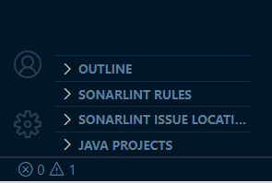
5. Click en JAVA PROJECTS
6. 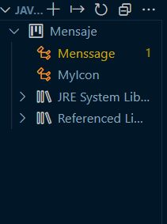
7. y LUEGO EN LA FLECHA |-> y ya tendrémos nuestro .jar ahora solo falta hacerlo .exe
8. Abrimos el Luancch4J
9. 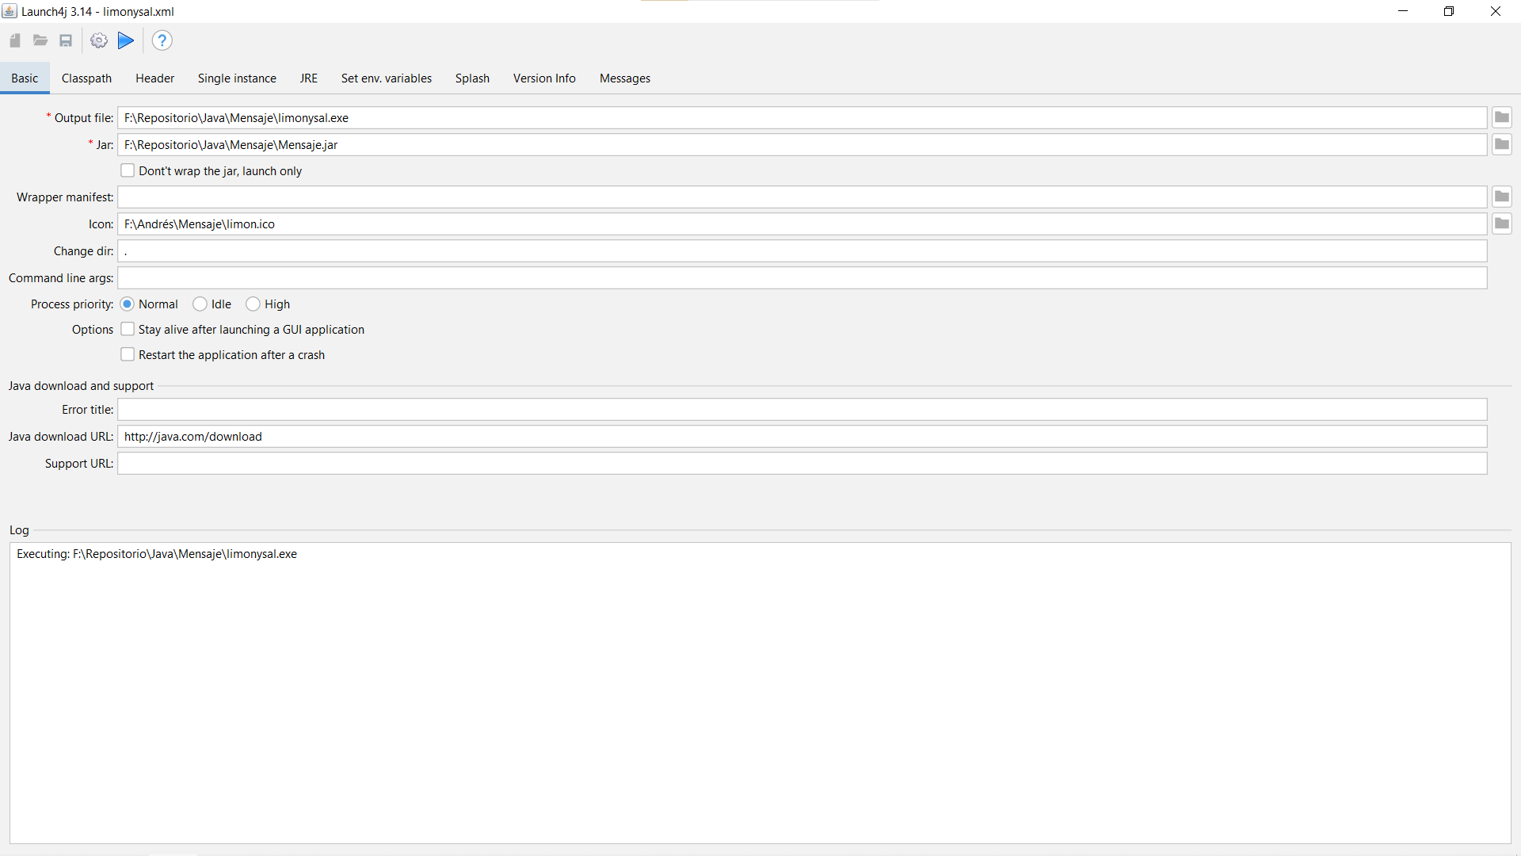



1. En “Ouput file agregamos la ruta donde se va guardar mas su nombre .exe
2. en Jar agregamos el .jar que hicimos
3. 

Va el icono que quieres que tenga el .exe

1. 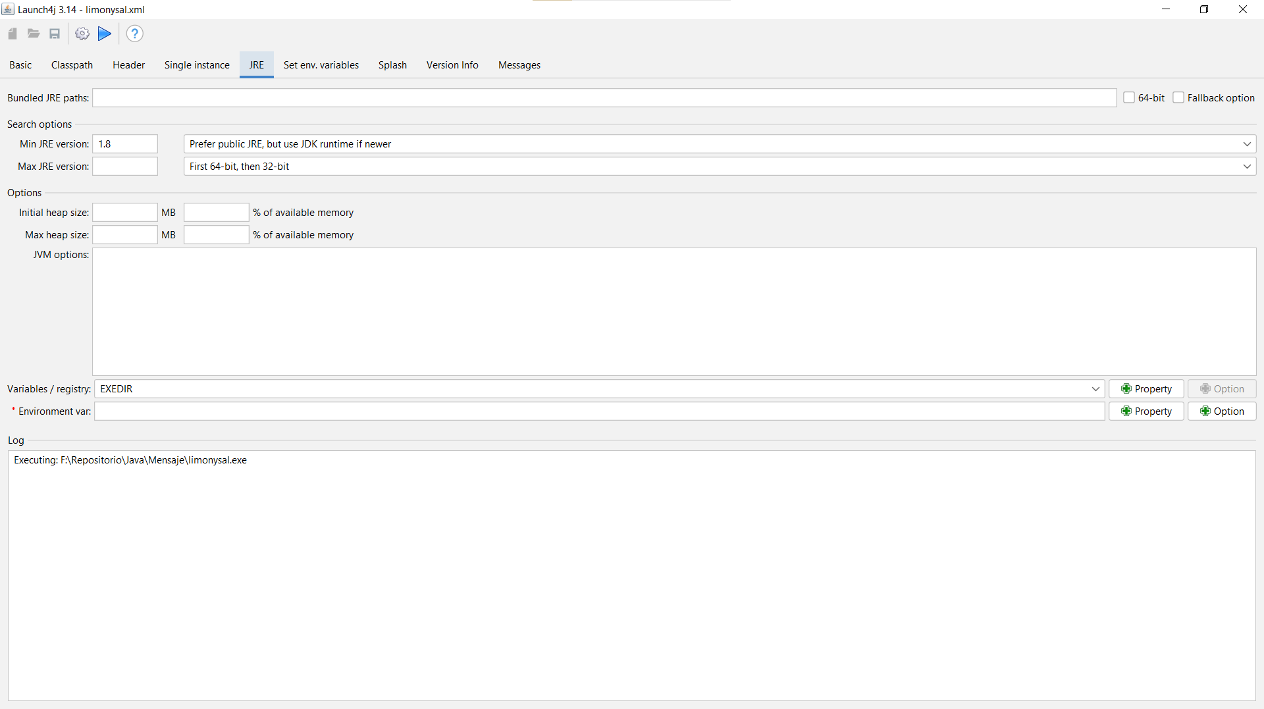
2. Nos dirigimos en JRE luego colocamos la “MIN JRE version” que es 1.8
3. Luego click en la rueda de arriba y play
4. Listo